Verslag Dataanalyse en Retrieval, Practicum 1: query ranking
Door: Gerben Aalvanger (3987051) & Sam van der Val (samvandervalsnummertje)

Inhoud verslag:
-Inleiding

MetadatabaseConfiguratie
Onze database wordt als volgt geconfigureerd:
We berekenen voor elke numerieke waarde de IDF en deze IDF slaan we op in de originele database, in een extra kolom.
De IDF wordt berekent met de volgende formule:
1) formule IDF numeriek

We berekenen voor elke categorische waarde de QF en de IDF, deze slaan we op in de originele database, in elk een nieuwe kolom.
De QF en de IDF worden als volgt berekent:
2) formule IDF gewoon
3) formule QF numeriek

Voor elke categorische waarde wordt ook de jaccardcoefficient bepaald.
Hiervoor wordt een nieuwe tabel aangemaakt, die voor elke tupel in de tabel bepaald wat de jaccardwaarde is tussen een waarde in tupel (met id) en een value v1.
Vanzelfsprekend is de Jaccard-coefficient tussen de waarde in de tupel en een v1 die gelijk zijn aan elkaar 1.
Als een tupel-value combinatie niet voorkomt, wordt dit ook niet opgeslagen, maar later wordt wel een willekeurig lage waarde gebruikt ter vervanging hiervan.
De Jaccard-coefficient wordt berekent met de bekende formule:
4) formule Jaccard

In de basistabel wordt elke kolom ge-indexed, zodat de waarden hierin in O(n) tijd gesorteerd verkregen kunnen worden.
In de nieuwe jaccard-tabellen wordt ook een index toegevoegd.
Deze index sorteert allereerst op value, daarna op de jaccard-coefficient.
Hierdoor kunnen alle jaccard-waarden van een bepaalde value gesorteert opgehaald worden.

Query processing
In het query processing gebruiken wij het treshold-algoritme. Dit doen wij als volgt:
We bekijken alle equalities in een query (voor brand = 'fiat', mpg = 14.5; zijn dit 2 equalities), voor deze equalities wordt bepaald of ze over een categorisch dan wel een numeriek attribuut gaan.

Voor numerieke attributen geld dat de similarity gelijk is aan de vermenigvuldiging van:
IDF en e^(-0.5((v-q/h)^2))
De IDF kan met de index eenvoudig gesorteerd opgehaald worden, in combinatie met het id van de tupel.
De e-macht hangt af van de waarde v-q, die variabel is. Door de kwadraat die hieroverheen gaat, geldt dat:
Hoe verder v van q af ligt, hoe kleiner het getal wordt.
Door de index verkrijgen wij twee reeksen:
1) oplopend alle waarden > q
2) aflopend alle waarden <= q
Op deze reeksen berekenen wij de e-macht en hierna mergen wij ze, waardoor we een gesorteerde rij verkrijgen.

Voor categorische attributen geld dat de similarity gelijk is aan de vermenigvuldiging van:
IDF, QF en Jaccard
De IDF en de QF kunnen wij eenvoudig gesorteerd ophalen door middel van de index hierop.
De Jaccard wordt gesorteerd opgehaald met de index op de bijbehorende tabel.

De waarde van het geheel aan attribuut-equalities is gelijk aan de som ervan. Het geheel van de berekening is uitgewerkt in figuur 1)

figuur 1)
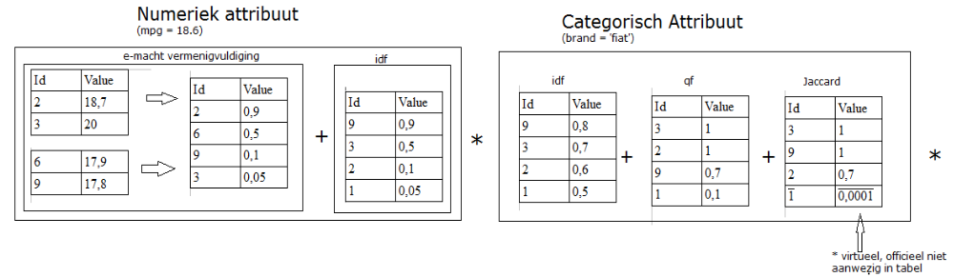
Uit elke equalitie vragen wij het id met de hoogste co-efficient op uit elk van zijn lijsten.
Hiervan berekenen wij door middel van de indices de totale waarde van de combinatie van lijsten, deze waarde wordt in een binary, sorted tree gestopt.
In elke reeks binnen de equalities gaan wij nu verder met de een-na-hoogste co-efficient. Enz.

De treshold-waarde is gelijk aan de vermenigvuldigingen in de equalities bij elkaar opgeteld.
Als de tresholdwaarde kleiner is dan het k-de element in de binary, sorted tree, dan stopt het algoritme.

Omdat voor categorische attributen geldt dat een value niet met k andere tupelvalues hoeft te matchen, hebben wij er voor gekozen om een jaccard-coefficient van 0.0001 aan niet-matchende values te geven, zodat een top-k query niet minder dan k elementen geeft. De elementen worden verder dus gewoon gesorteerd op IDF maal QF maal 0.0001.

Reactie op de opdracht:
Wij vonden het beiden erg jammer dat de indruk gewekt is dat het verstandig was om de beoordeling van het verslag af te wachten. Het bleek echter hard nodig, gezien de grootte van de opdracht, om op tijd te beginnen. Na de beoordeling hadden we nog 1.5 week de tijd, waartussen o.a. tentamens zaten. We zijn gelukkig zo eigenwijs geweest om voor de beoordeling te beginnen met de opdracht. De opdracht zelf is erg uitdagend, we hoorden van de assistent dat we eventueel nog extra dingen konden doen als frequent-itemsets, maar nu hadden wij hier geen tijd meer voor. Het is ook leuk om een paper in praktijk uit te werken. De opdracht past ook goed bij de stof uit de colleges.

